Requirements And Use Cases

Progetto “CineHub” corso di Ingegneria Del Software A.A. 2020/2021

# **Roles Diagram**

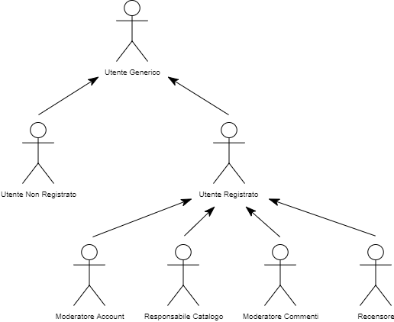

* **Utente Generico**: l’utente è una generalizzazione di un qualsiasi utente del sistema. Un utente che entra nel sito ha la possibilità di visualizzare le recensioni dei film e delle serie tv con le relative puntate presenti sul sito.
* **Utente non registrato:** l’utente non registrato potrebbe decidere di registrarsi
* **Utente registrato:** l’utente registrato può effettuare il login, visualizzare la propria pagina utente.
* **Recensore:** il recensore può recensire film o puntate di serie tv, mettere *mi piace* / *non* *mi piace* e/o rispondere a recensioni di altri utenti. Inoltre, può segnalare recensioni che non rispettano le policy del sito.
* **Moderatore account**: questo moderatore si occupa di bannare gli account che ripetutamente hanno violato le policy del sito.
* **Moderatore commenti:** questo moderatore si occupa di cancellare recensioni o risposte a recensioni che non rispettano le policy del sito.
* **Responsabile catalogo:** si occupa dell’inserimento e/o rimozione di film e/o puntate di serie tv all’interno del catalogo.

## **Requisiti**

## **1 Requisiti Funzionali**

* + **Utente Generico**  
    **CATALOGO**
    - RF1: Il sistema deve fornire la possibilità di leggere le recensioni di film e episodi di serie tv.
    - RF2: Il sistema deve fornire la possibilità di leggere le informazioni di film e serie tv.
    - RF3: Il sistema deve permettere di cercare un film per nome e/o filtrare per genere.
  + **Utente Non Registrato**  
    **GESTIONE UTENTI**
    - RF4: Il sistema deve fornire la possibilità ad un utente di registrarsi.
  + **Utente Registrato**  
    **GESTIONE UTENTI**
    - RF5: Il sistema deve fornire la possibilità di eseguire il login
    - RF6: Il sistema deve fornire la possibilità di visualizzare la propria pagina del profilo.

**MODERAZIONE**

* + - RF7: Il sistema deve fornire la possibilità di segnalare la recensione di un altro utente.
  + **Recensore**  
    **CATALOGO**
    - RF8: Il sistema deve fornire la possibilità al recensore di valutare un Film o un puntata di una Serie TV con un punteggio e un breve testo.
    - RF9: Il sistema deve fornire la possibilità al recensore di mettere mi piace / non mi piace alla recensione di un altro recensore.
    - RF10: Il sistema deve fornire la possibilità al recensore di rispondere alla recensione di un altro recensore.
  + **Moderatore Account**  
    **MODERAZIONE**
    - RF11: Il sistema deve fornire la possibilità di bannare un account.
    - RF12: Il sistema deve permettere di visualizzare gli account con recensioni segnalati da altri utenti.
    - RF13: Il sistema deve permettere di filtrare gli account con recensioni segnalati da altri utenti in base al numero di segnalazioni.
  + **Moderatore Commenti**

**MODERAZIONE**

* + - RF15: Il sistema deve permettere di visualizzare le recensioni / commenti segnalati.
    - RF16: Il sistema deve permettere di filtrare le recensioni / commenti segnalati in base al numero delle segnalazioni.
    - RF17: Il sistema deve permettere di filtrare le recensioni / commenti segnalati per data.
  + **Responsabile Catalogo**  
    **GESTIONE CATALOGO**
    - RF18: Il sistema deve permette di aggiungere un film o una puntata di una serie tv al catalogo
    - RF19: Il sistema deve permette di rimuovere un film o una puntata di una serie tv al catalogo
    - RF20: Il sistema deve permette di modificare le informazioni un film o una serie tv in catalogo
    - RF21: Il sistema deve permette di aggiungere cast relativo ad un film o una puntata di una serie tv.

## **2 Requisiti Non Funzionali**

* **2.1 Usability**
* Il sistema sarà responsive, ovvero si adatterà graficamente ad ogni tipo di dispositivo dal quale sarà utilizzato (tablet, smartphone, personal computer etc.). Gli utenti di CineHub potranno commentare un film in meno di 5 click.
* **2.2 Reliability**
* Il sistema sarà capace di rispondere a qualsiasi tipo di input, corretto o meno che sia. In caso di input errati, l’uso di caratteri non consentiti o dati non validi il portale farà ripetere l’operazione.
* **2.3 Performance**
* Il sistema potrà gestire al più 300 accessi simultaneamente. (specificare al più per stress test).
* **2.4 Supportability**
* Il sistema potrà successivamente essere ampliato, in quanto sarà sviluppato tramite l’utilizzo di design pattern efficienti.
* **2.5 Security**
* Tutti i dati sensibili (come password e e-mail degli utenti) saranno criptati per garantire la loro privacy e sicurezza. Il sistema sarà protetto rispetto ad attacchi di tipo SQLInjection e utilizzerà il protocollo HTTPS per garantire comunicazioni sicure tra Client e Server.
* **2.6 Legal**
* Il sistema renderà obbligatorio confermare di aver letto e compreso le policy della piattaforma.